南漳县分散采购平台代理端操作手册
- 打开南漳县分散采购电子交易平台（http://nanzhang.etrading.cn/），点击“代理登录”，输入账号密码或者ca锁密码后，选择对应身份登录到平台。

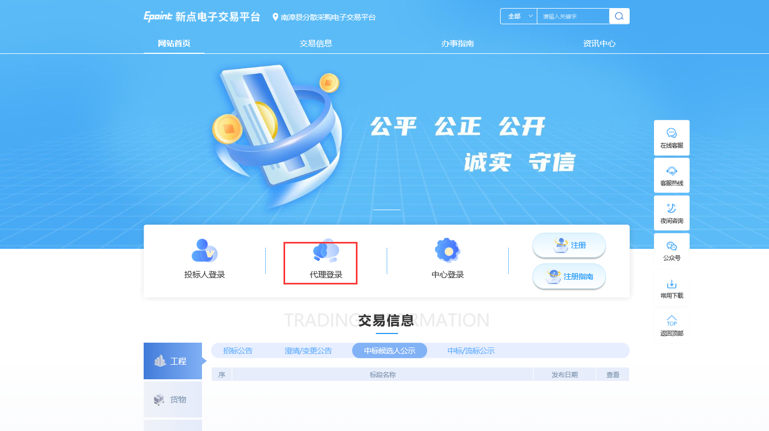
- 登录到平台后需选择南漳县分散采购平台，可进行关键字搜索该平台。
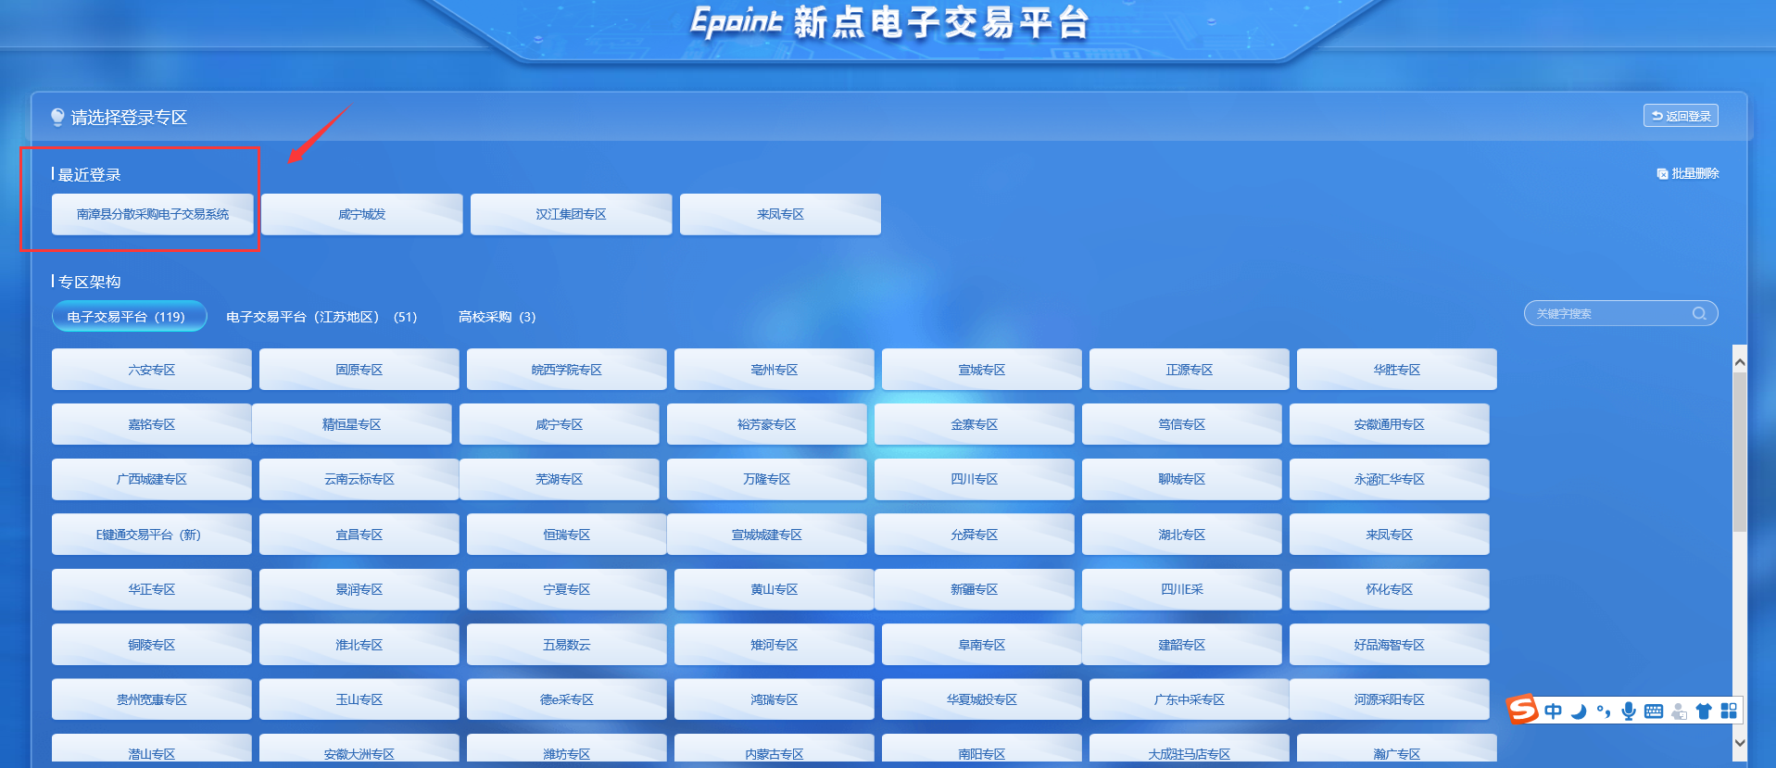
- 选择专区后代理单位需点击【采购业务】-【计划注册】-【项目注册】菜单，进行项目注册
注意：如未看到【采购业务】菜单可往页面底部查看
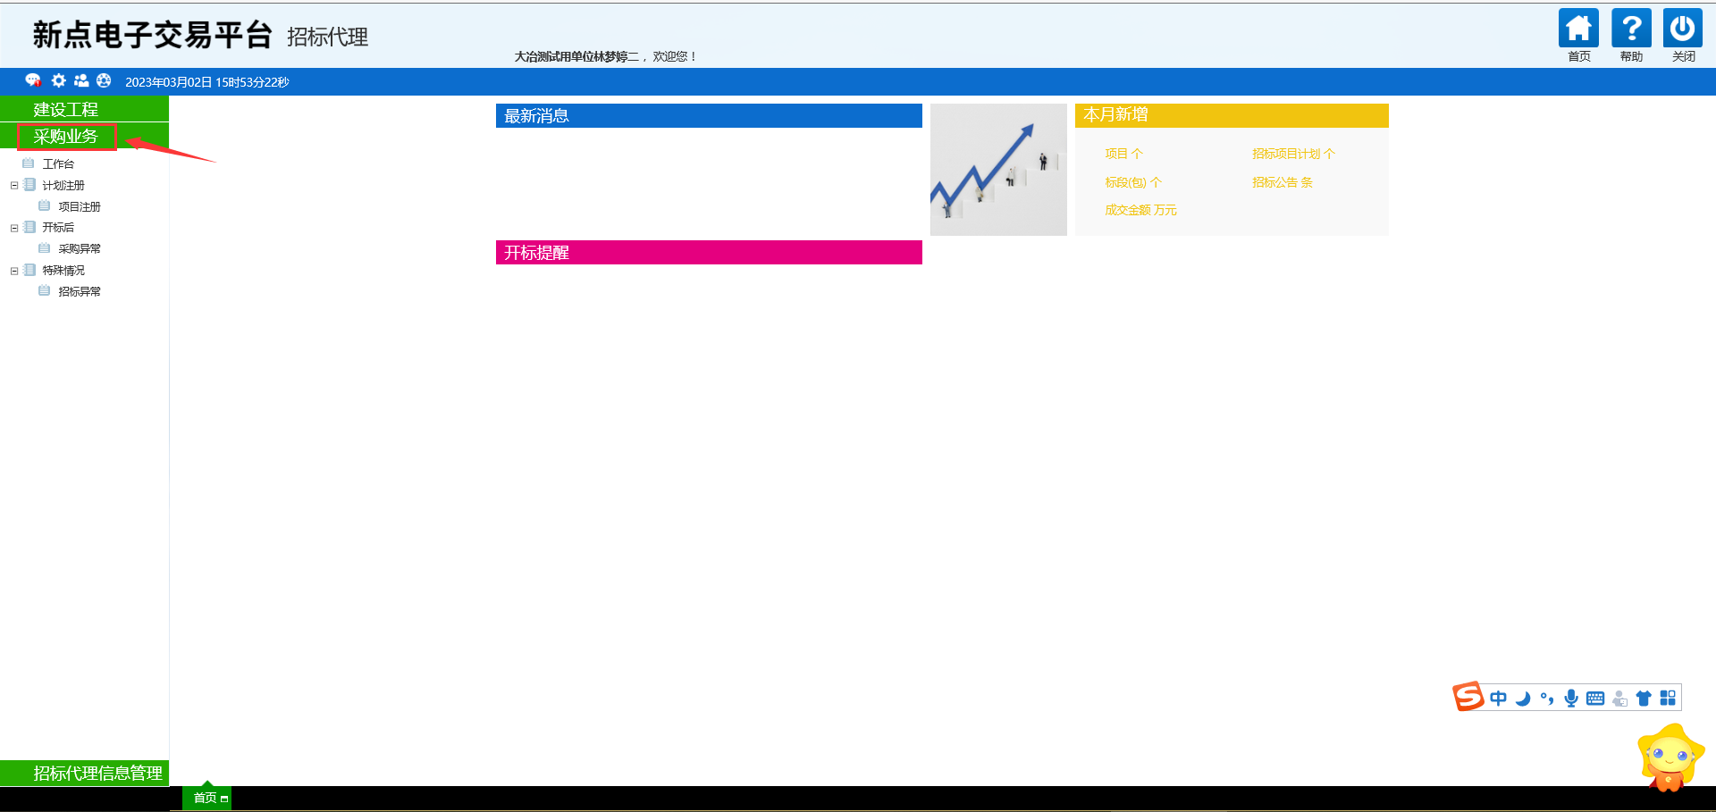
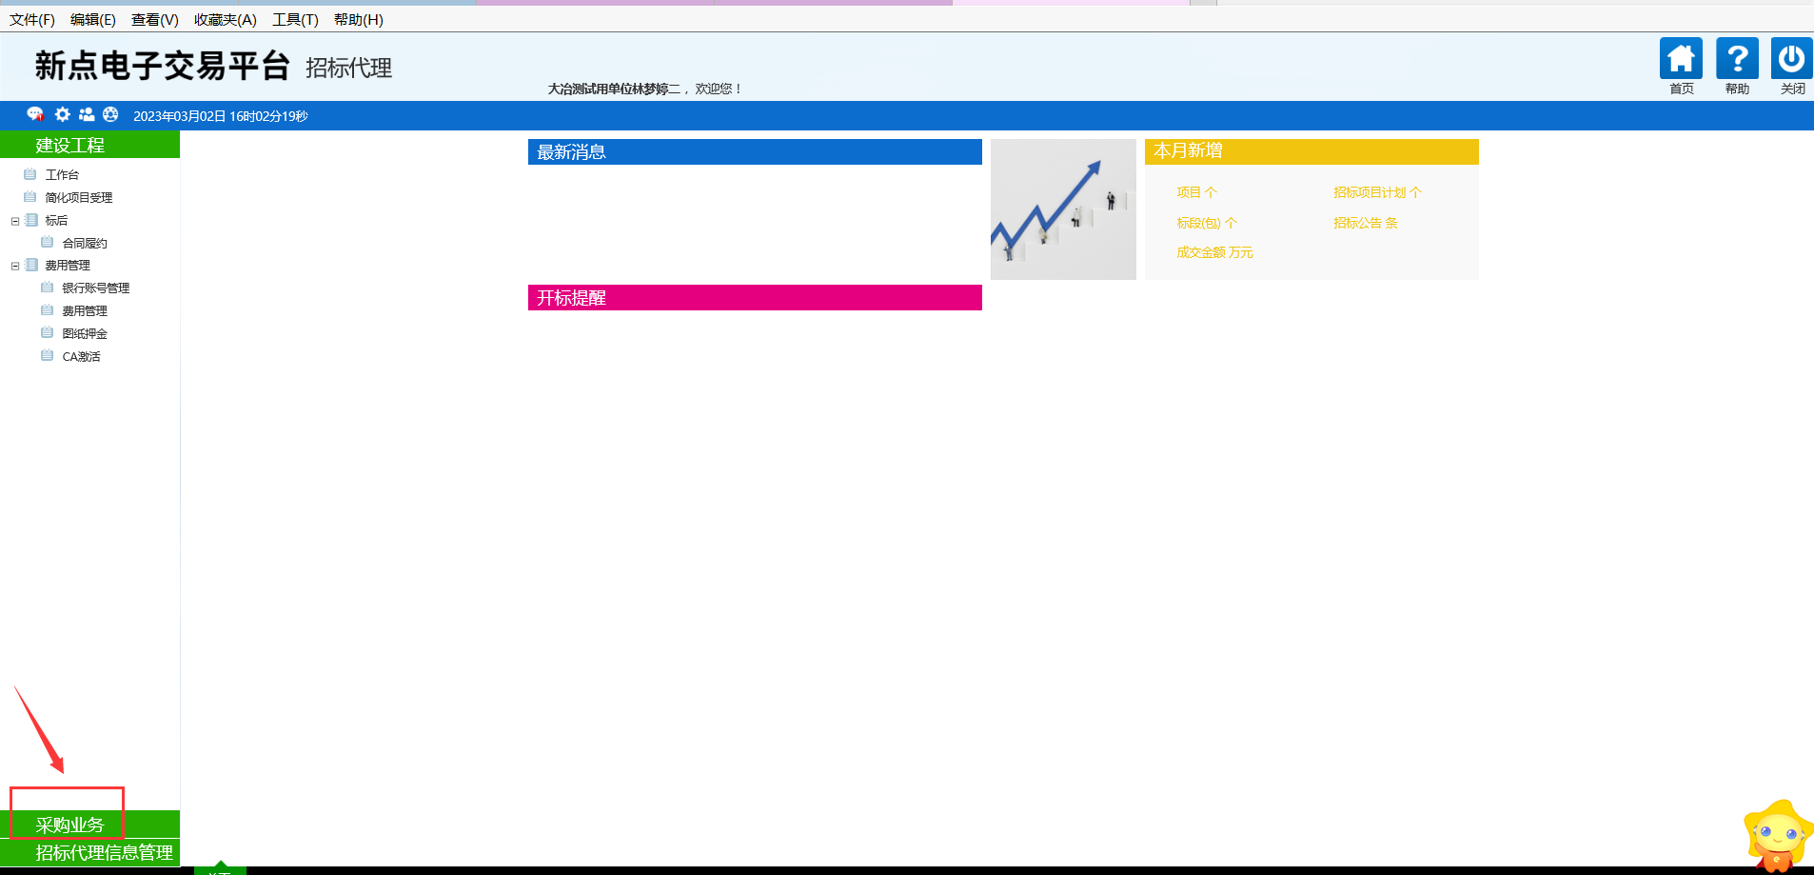
- 点击新增项目，填写基本信息，标红的是必填项。
注意：（1）采购单位处需手动挑选，采购人需在系统里面注册并且基本信息需审核通过，否则无法挑选到，此处须挑选，否则中标单位与采购单位无法线上签订电子合同。
（2）“是否使用不见面”是指是否使用不见面开标大厅进行线上开标，全流程电子标需选择是。
（3） “是否网上招投标”选择是指全流程电子标，选择否是指线下开标评标项目，非特殊项目均需选择是
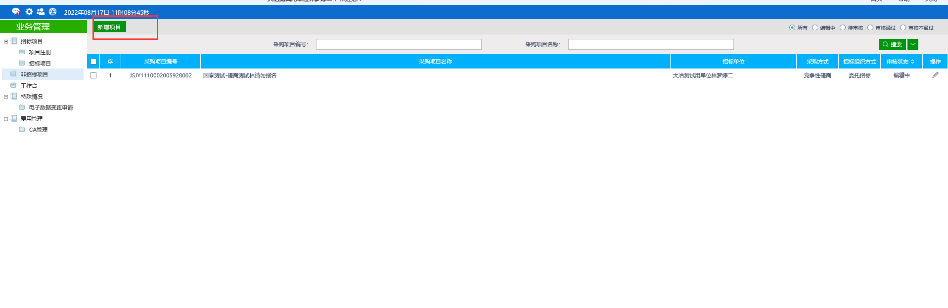
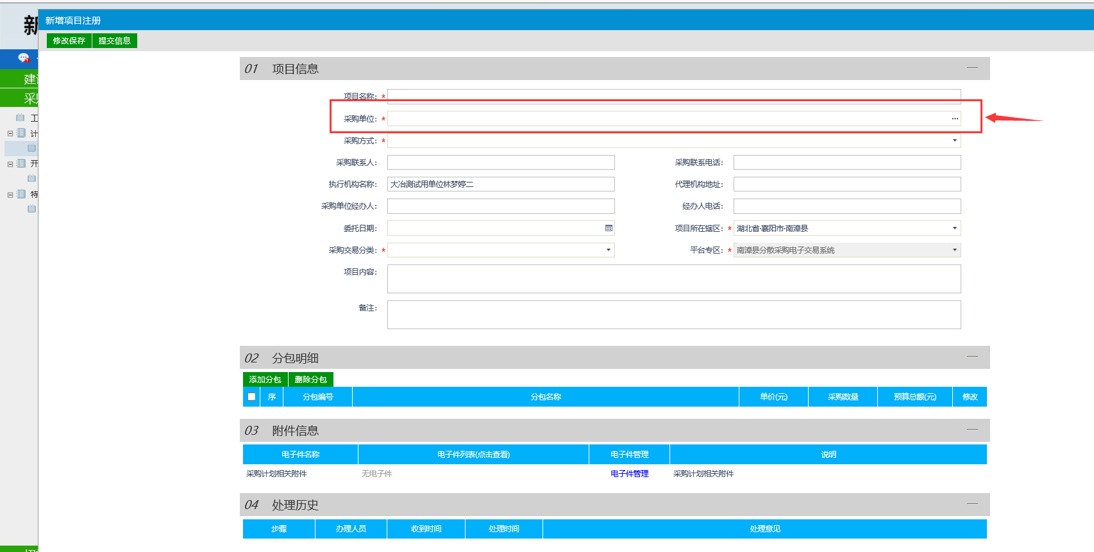
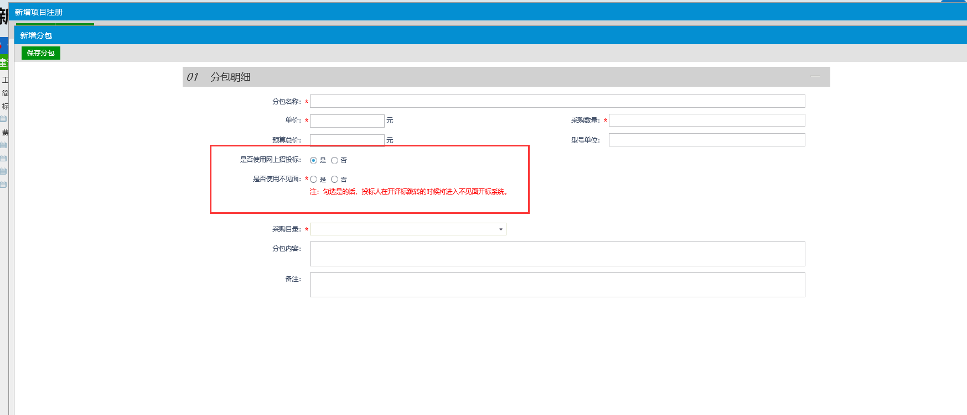
- 项目注册提交审核后项目注册会自动审核通过
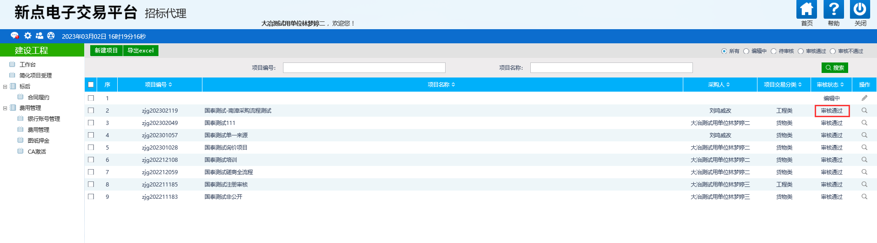
六、项目注册审核通过后点击【工作台】，操作按钮。进入到项目流程，点击【开标前】-【场地预约】预约开评标场地，将“是否使用外部场地”勾选上。
注意：（1）是否使用外部场地即代理自行录取场地，非固定交易中心场地。
（2）提交了开标场地预约后为防止某些代理单位填错开标时间，还需代理单位自己审核场地，如开标时间写错需修改则审核不通过退回修改即可，评标场地同理。
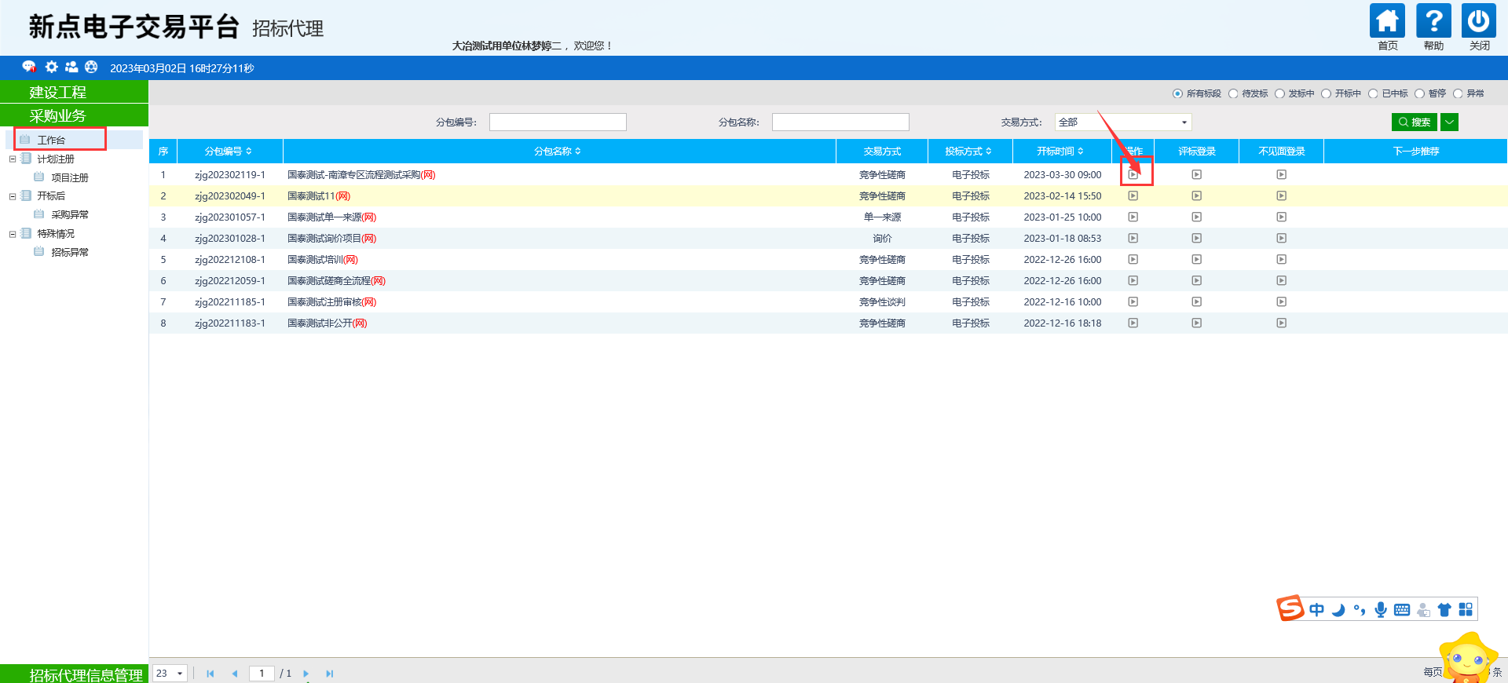
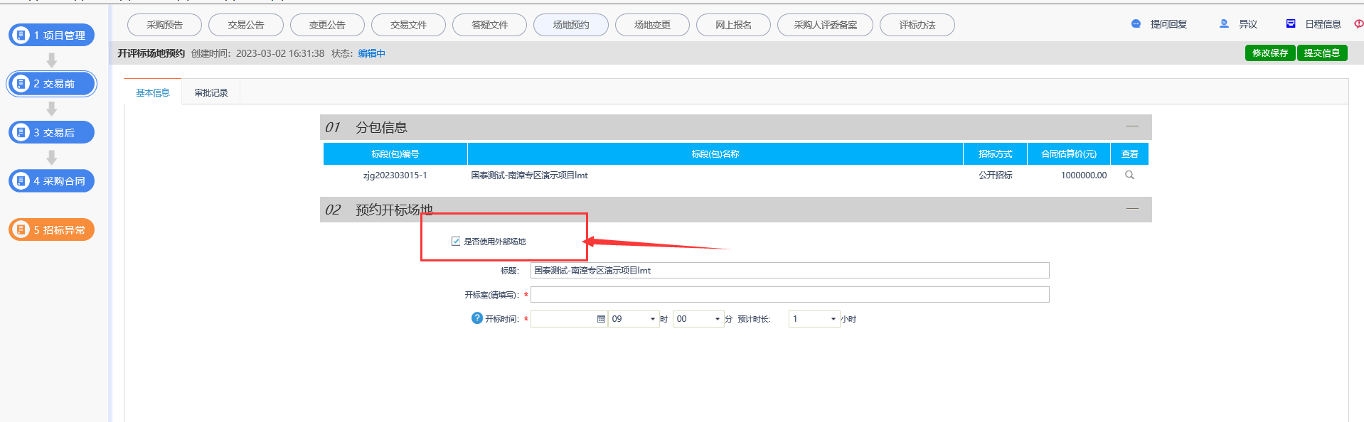
- 如场地预约审核通过还需变更开标时间，则需走场地变更重新预约开标时间和场地。
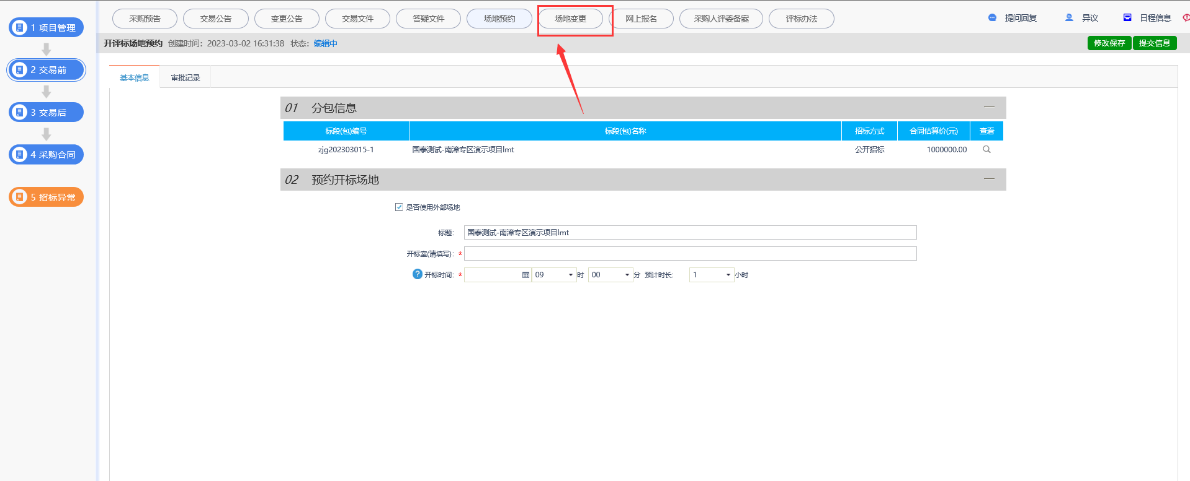
- 开评标场地预约完成后，需发布【招标公告】，招标公告不知道如何填写可在南漳县分散采购平台-办事指南下载公告模板，发布媒体填写http://nanzhang.etrading.cn/网址，公告会发布找南漳县分散采购平台上
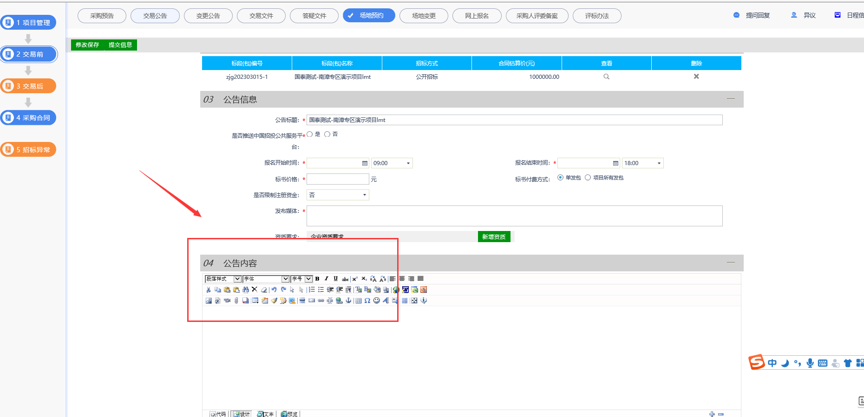
- 招标公告发布后需编制招标文件，点击【交易文件菜单】上传整份word或者pdf版本招标文件。如需看操作视频可查看南漳县分散采购平台-办事指南-下载中心，制作招标文件教学视频
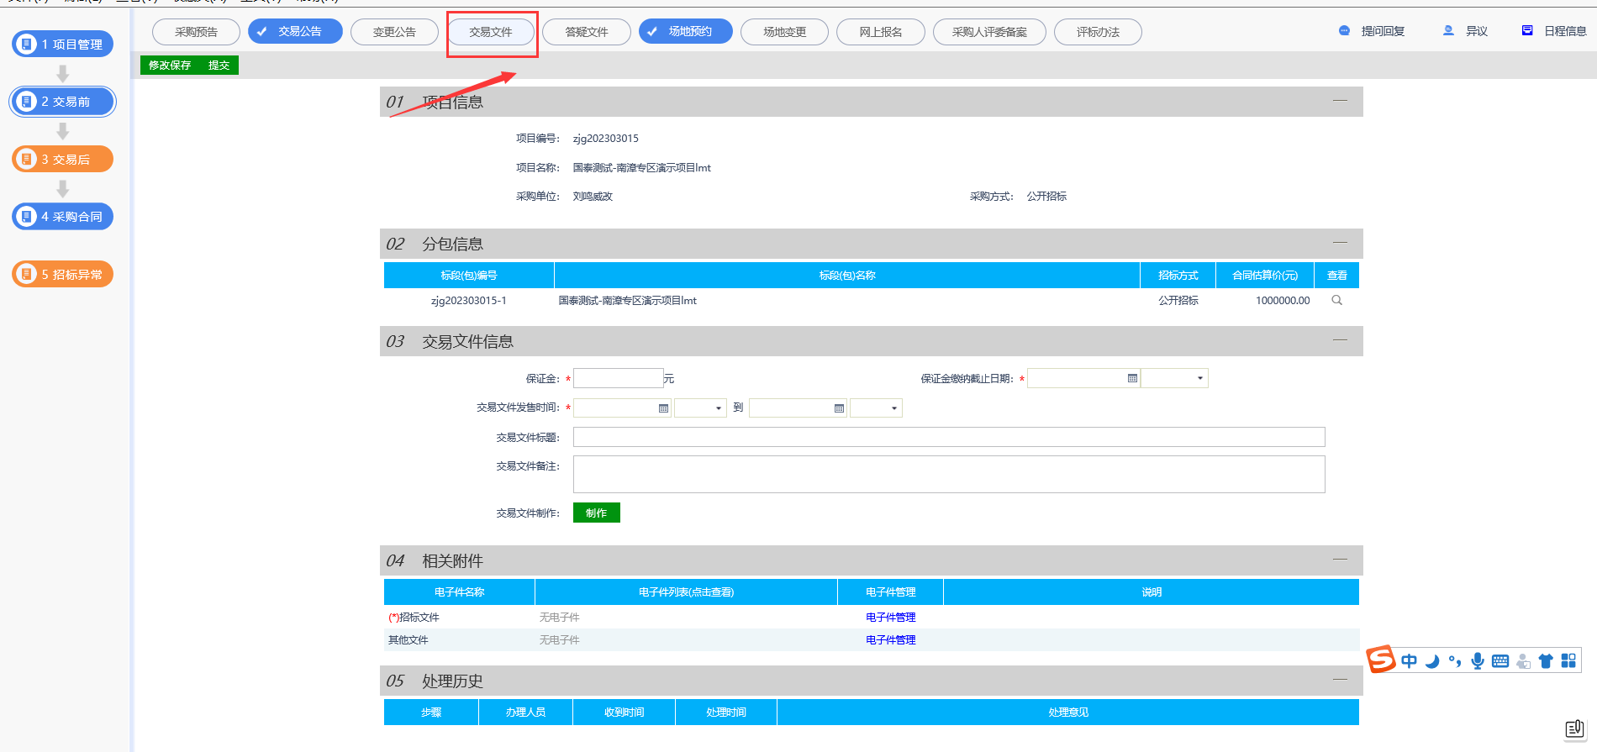
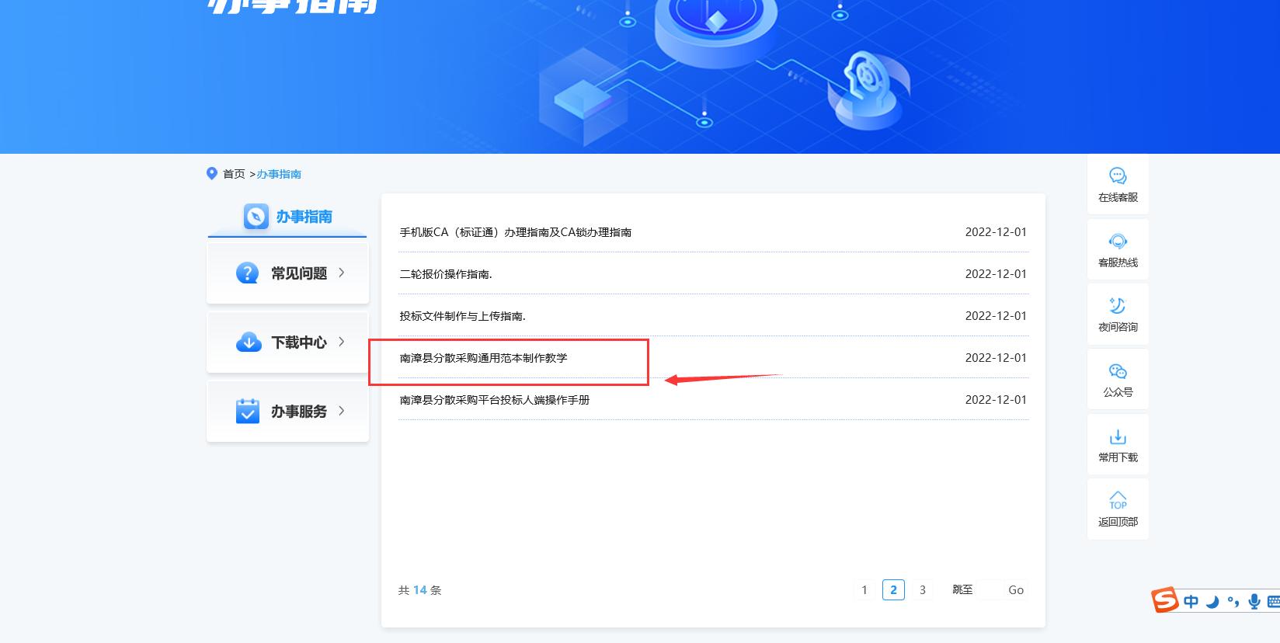
- 发布招标招标文件和公告后需等到开标时间到之后才能在系统上开标，开标时间到了之后点击【工作台】找到对应项目登录到开标大厅开标。
注意：开标时间未到登录到开标大厅无项目，需开标当天才显示项目
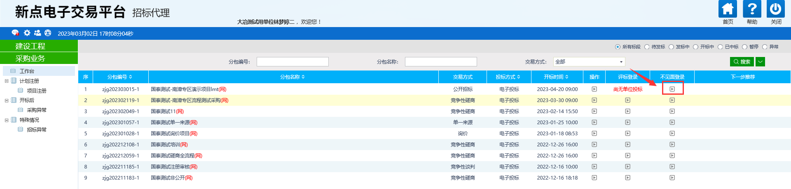

- 代理登录到开标大厅后双击“正在开标”直接进入开标流程，无需挑选评标办法
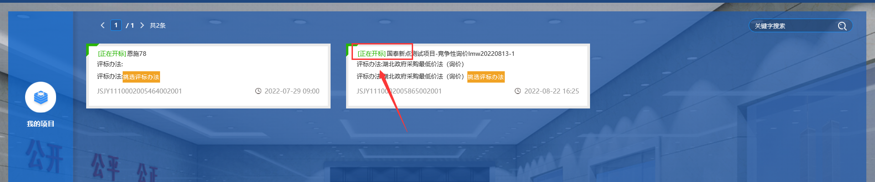
- 进入到具体项目后点击“公布投标人”公布所有报名的投标单位，公布投标单位i完成后点击下一阶段进行投标文件解密。
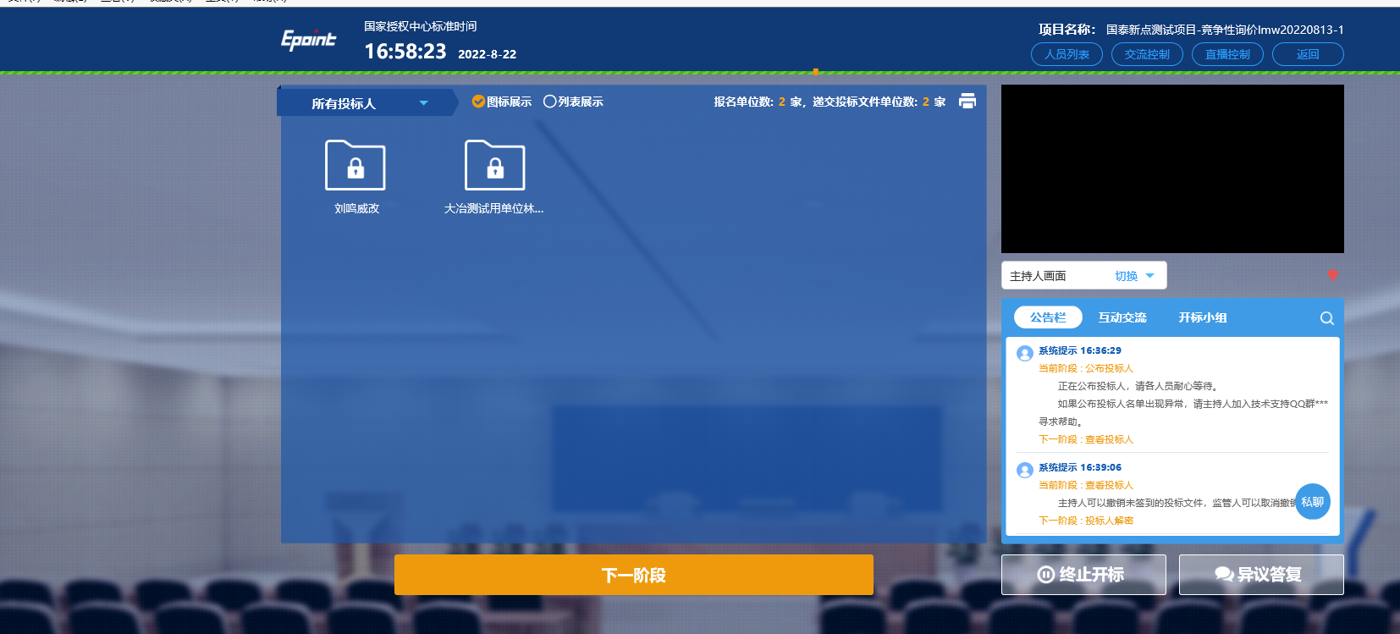
十一、开标解密环节，投标单位需插入ca锁或者使用手机版CA（标证通）进行投标文件解密，开标大厅解密环节页面上会显示剩余解密时间，解密时间倒计时结束后若仍有单位未解密可延长开标时间。
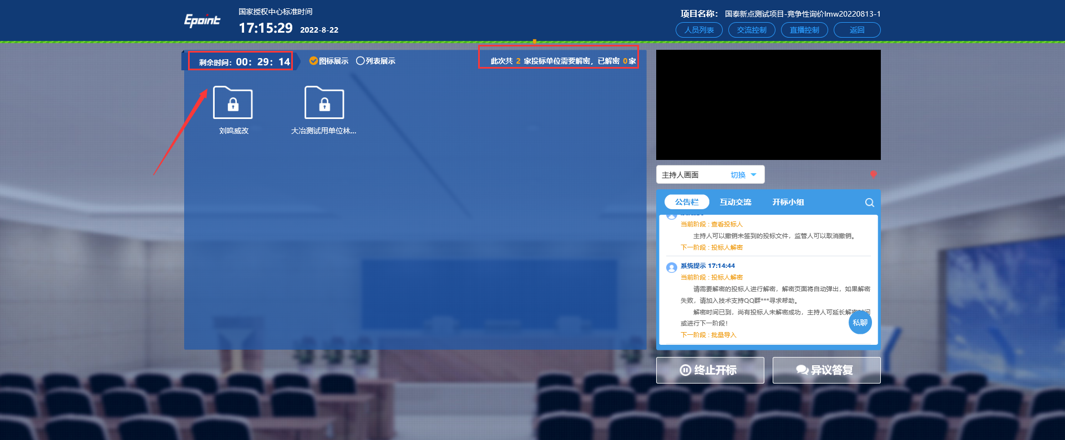
十二、解密环节投标单位可进行异议提问，代理可在异议答复里看到消息提醒，且需要对投标单位的异议进行回复。
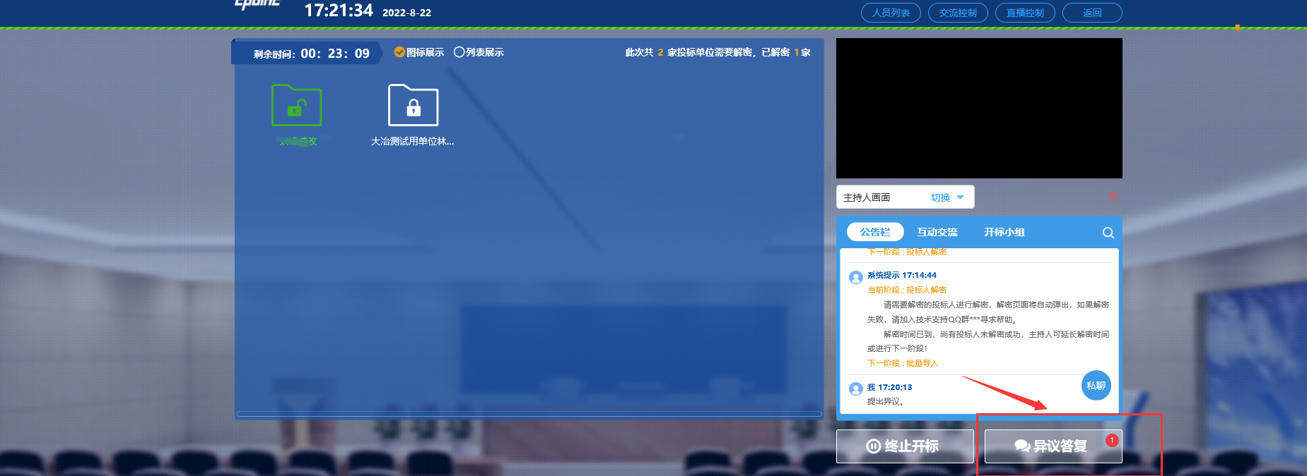
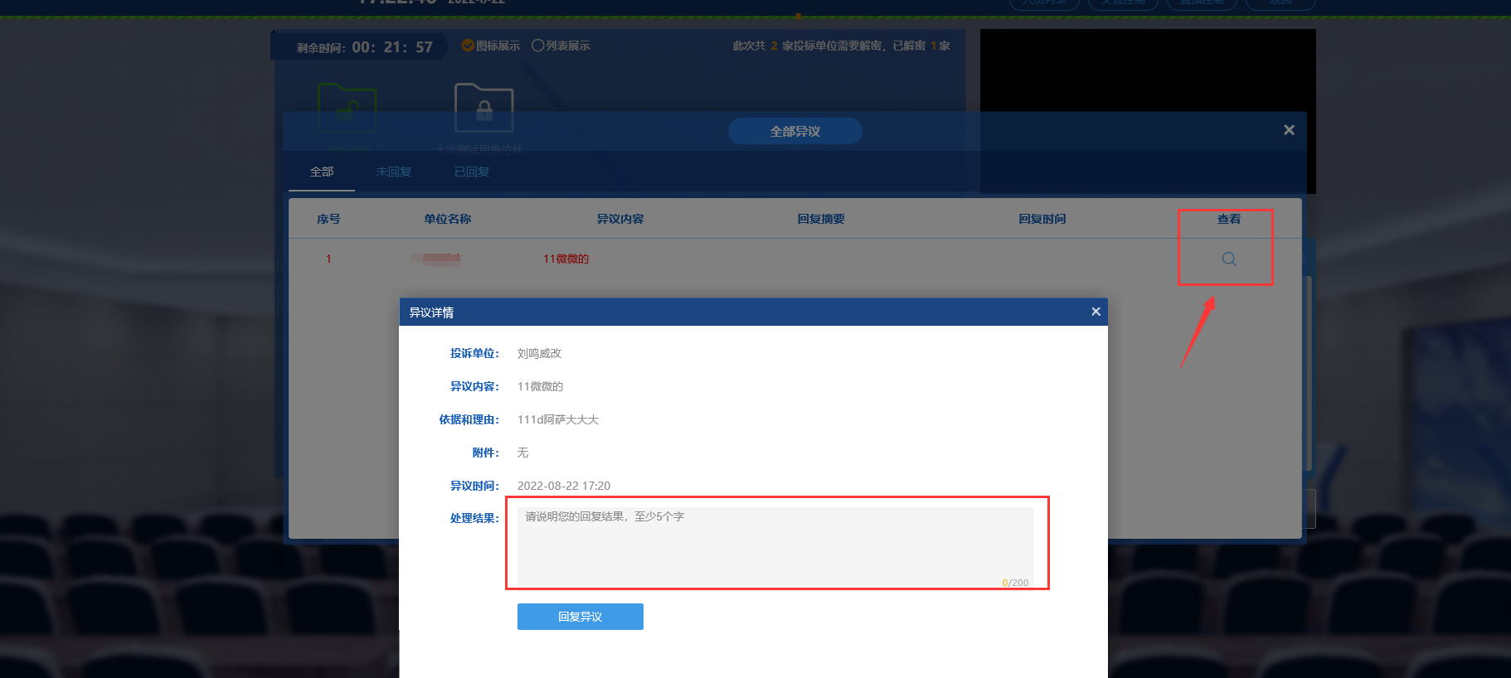
十三、投标单位解密完成后进入批量导入环节，点击批量导入，系统会自动导入已解密的投标文件至评标系统。
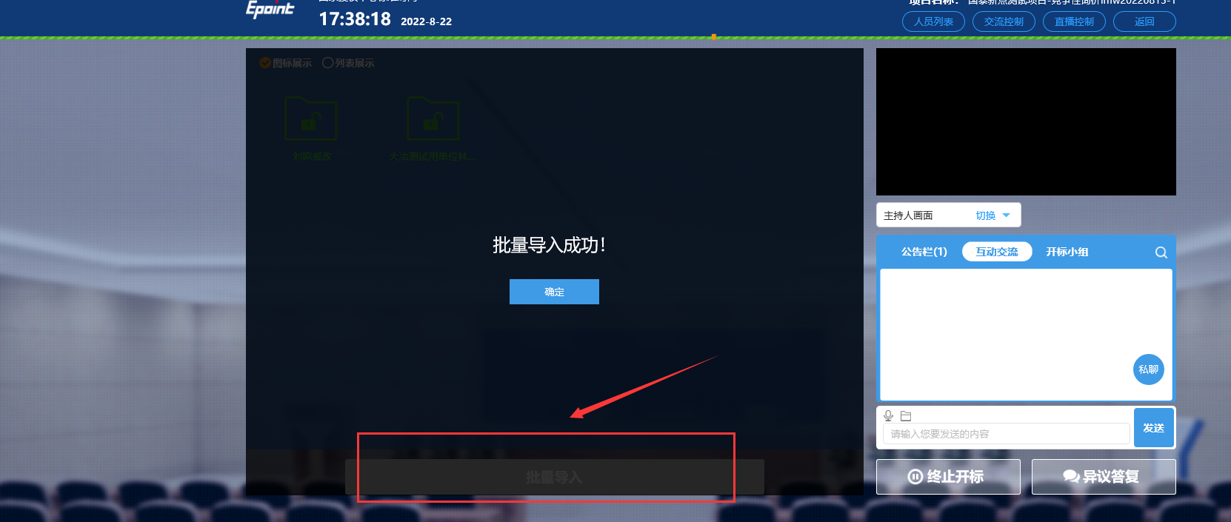
十四、点击批量导入【确定】按钮即开标结束。
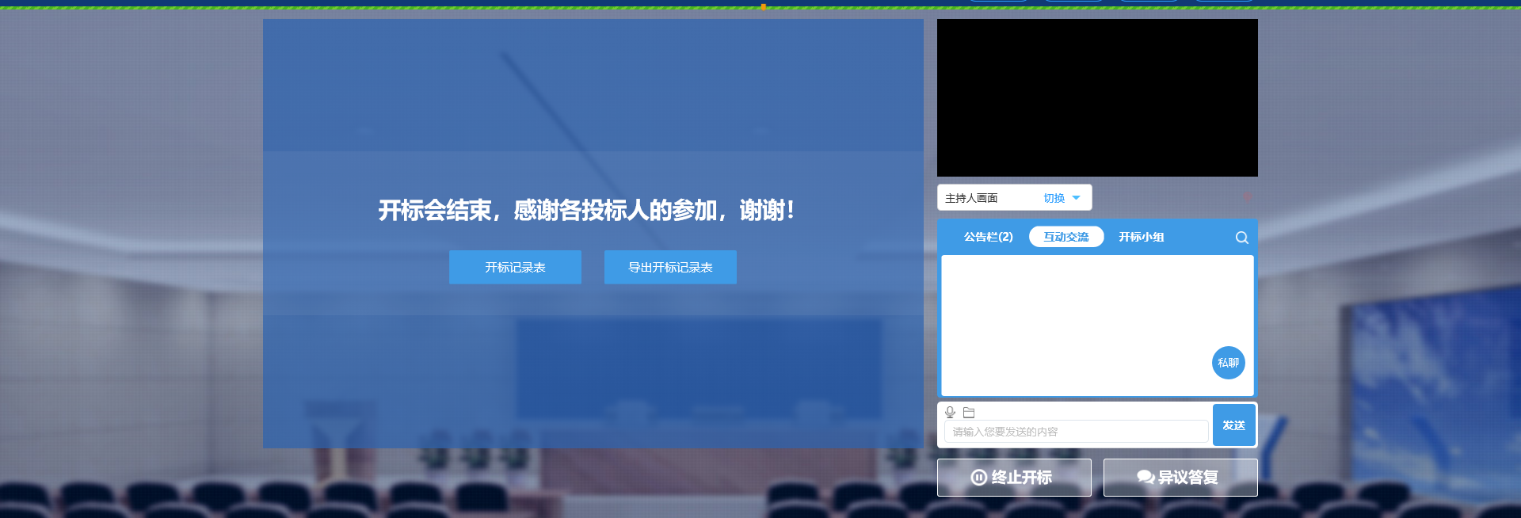
十五、开标结束后代理将抽取的评委录取到评标系统。详细操作流程为：点击工作台，找到对应项目点击“评标登录“，进入评标系统录取评委。
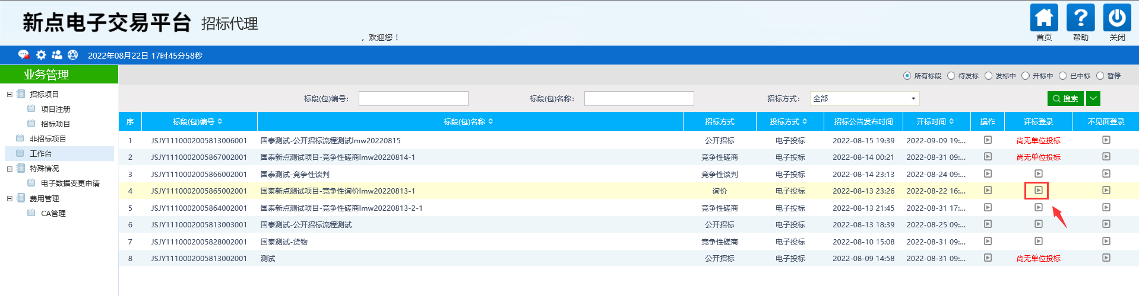
十六、进入到评标系统后点击【评标准备】菜单，双击【招标文件导入】菜单，点击右侧“导入”按钮，将交易平台的招标文件导入到评标系统。
注意：导入按钮必须点击，否则评委无法看到招标文件
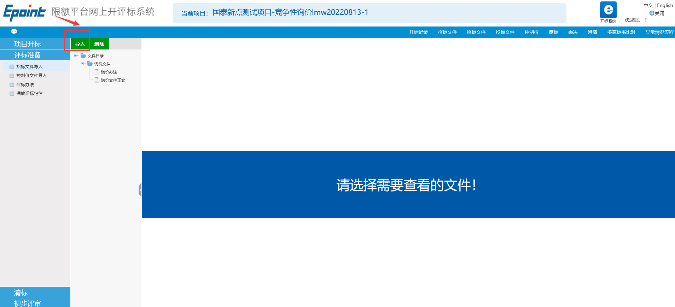
十七、将招标文件导入完成后需录取评委，将评委姓名和单位录取后点击新增按钮
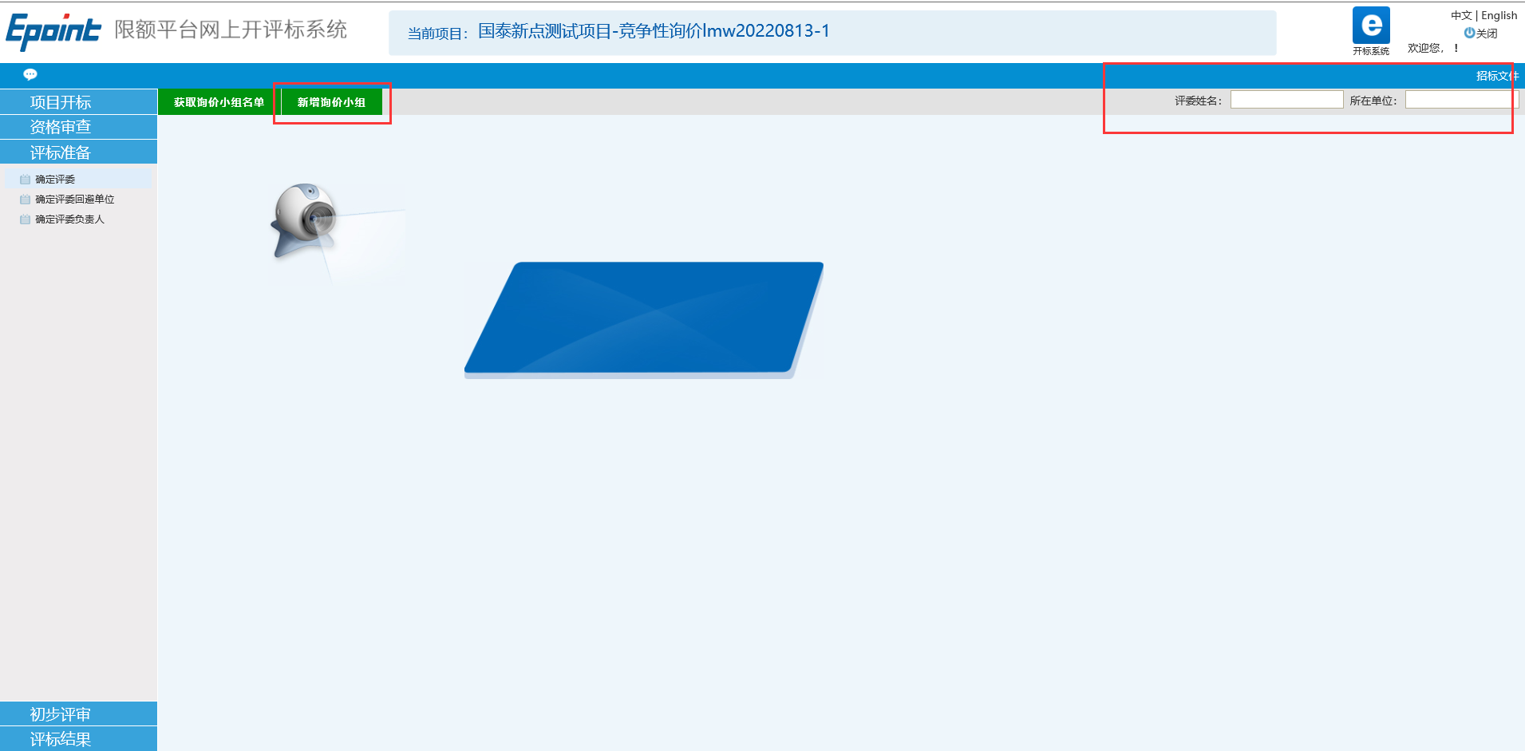

十八、评委录取完成后，点击打印按钮将评委的账号密码打印出来分发给评委
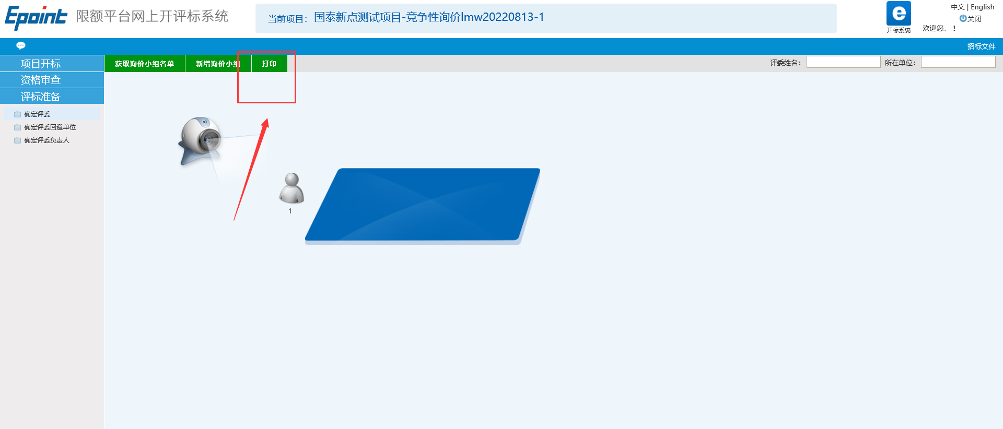
十九、评委登录评标系统地址为：https://www.etrading.cn/TPPingBiao/customframe4pb/loginPBNew，评委登录时选择评委-输入账号密码登录。
